Для подключения необходимо зарегистрироваться на портале Госуслуг. Вход в систему осуществляется по единому логину и паролю.
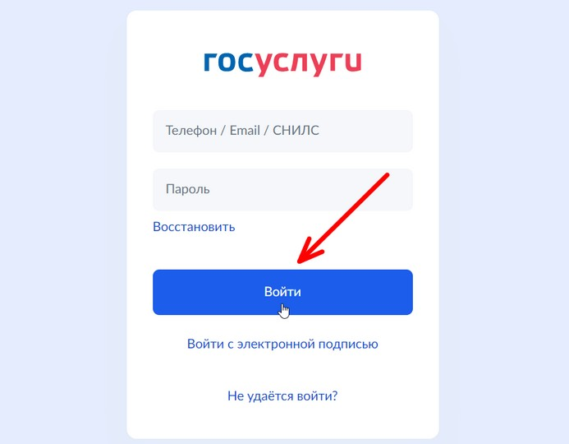
Зарегистрировавшись один раз, пользователь получает единый доступ ко всем образовательным сайтам, электронному дневнику и полезному верифицированному контенту.
Для управления настройками «учетки» или перехода в другие сервисы в профиле выбирают раздел «Настройки аккаунта». Если у человека сразу несколько ролей в системе (и учитель, и родитель), он попадает на страницу с настройками автоматически.

Читайте также: Как войти в личный кабинет электронной школы ГИС СОЛО

Для получения роли «Педагогический работник» директору образовательной организации требуется добавить сотрудника к учетной записи портала Госуслуг. Понадобится уведомить регионального координатора, который обрабатывает данные во всех школах в своем населенном пункте.
После авторизации пользователю доступны следующие разделы:
- Учетные записи;
- Запросы;
- Образовательные организации;
- Группы ОО;
- Группировки обучающихся.

